التسجيل
مساعدة
أعلى النموذج
حفظ البيانات؟
أسفل النموذج

المنتدى
مشاركات اليوم
التعليمـــات
التقويم
تطبيقات عامة
اجعل كافة الأقسام مقروءة
خيارات سريعة
مشاهدة طاقم الإدارة
المتواجدون الآن
المدونات
ما الجديد؟
photoshop الحديقة
أعلى النموذج
أسفل النموذج
البحث المتقدم
المنتدى

°¨¨¤¦ منتدى الحدائق و الديكور الخارجي¦¤¨¨°

تصميم الحدائق
الحدائق المائيه والصخرية
كيف تصمم مساحة مائيه ( بركه -شلال -نافوره ) وبطريقه مميزه وسهله

اخر مواضيع المنتدى
أعلى النموذج
If this is your first visit, be sure to check out the FAQ by clicking the link above. You may have to register before you can post: click the register link above to proceed. To start viewing messages, select the forum that you want to visit from the selection below.
أسفل النموذج

+ الرد على الموضوع
أعلى النموذج
صفحة 1 من 7 1 2 3 4 5 6 ... الأخيرة
إذهب إلى الصفحة:
أسفل النموذج
النتائج 1 إلى 10 من 61
الموضوع: كيف تصمم مساحة مائيه ( بركه -شلال -نافوره ) وبطريقه مميزه وسهله
أدوات الموضوع
مشاهدة صفحة طباعة الموضوع
أرسل هذا الموضوع إلى صديق…
الإشترك في هذا الموضوع…
عرض
العرض العادي
الانتقال إلى العرض المتطور
الانتقال إلى العرض الشجري
05-04-2009 11:54 AM #1

الملف الشخصي
مشاهدة المشاركات
رسالة خاصة
مشاهدة مقالات المدونة
المدير العام

الحالة :
رقم العضوية : 1
تاريخ التسجيل : Feb 2008
الدولة : Jordan - UAE
المشاركات : 6,231
التقييم : 10
كيف تصمم مساحة مائيه ( بركه -شلال -نافوره ) وبطريقه مميزه وسهله


تحية طيبه للجميع وبعد اليوم ساقدم لكم طريقه سهله وجميله يمكنك اذا كنت تملك العزم على تطبيقها لتحصل على على مسطح مائي بركه شلال نافوره بسيطه وسهله التطبيق ولا تحتاج لان تدفع الكثير قد تستغل كل ما لديك من امكانيات لاتاجها
واتمنى ان يستفيد من ذلك كل من يرغب لتجميل حديقته وانا علي تقديم البدايه وفكرة العمل وعليكم الابداع والتفنن بايجياد التصميمات
بسم الله وعلى بركته نبدا الموضوع
من أهم الأشياء التي تضفي لمسة جمال وفخامة على الحدائق هي استخدام مصادر المياه الصناعية كالبرك و الشلالات التي تحدث تناغما جميلا ًمع النباتات والأشجار المحيطة, وأمتع وسيلة لتحقيق ذلك هي أن تصنعيها بنفسك
خطوات العمل
1- حدد الشكل الذي تريده للبركة ( بيضاوي – مربع – غير منتظم ) وذلك بواسطة حبل على الأرض والأفضل أن تكون مساحتها واسعة ( عرضها)
قمنا اولا كما ترون بالاعلى بعمل رسم تخيلي للشكل اللي حبينا نعمله وننفذ فكتنا من خلاله واحطناه بالزراعات بالنهايه اصبحنا مصممين
نقوم بتحديد المكان المراد للتنفيذ
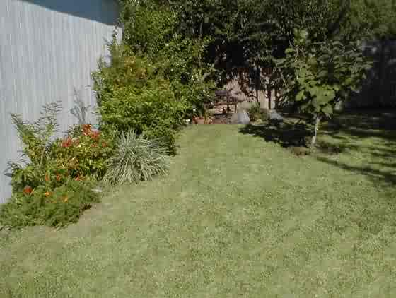
حددنا المكان الذي بالاصل محدد لانا كنا نراه مثلا انه ليس بالجمال الكافي ونريد التغيير فيه
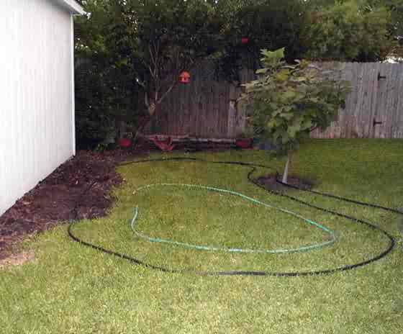
,,,,, افكار يا ابو الشباب روعه
نحضر اطنان من الحجر والصخور قبل البدء فى العمل
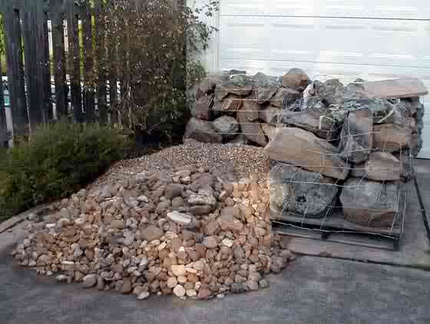
[SIZE="4"
]ليش خفتو ؟؟؟؟
ولا اطنان كلمه كبيره ؟؟؟؟
يا جماعه كل الحكايه انه بتروحو على شي كسارة للحجار والرمل بتشوفولكو كم حجر
ولا اللي من بلادنا بالشام بيروحو على وادي من الوديان يجمعولهم شوية حجار وبقلاب كبير بيطلبو منه مع كم عامل يجمعوهن ويجيبوهن للبيت
لا تنسو حجار مثل الصوره منوعه حجار كبيره وصغيره مشكل حتى يكون تحفه
[/SIZE]
أبدأ بالحفر بحيث يكون عمق الحفرة أكبر في الوسط ( أي متدرجة الارتفاع والوسط أعمق منطقة تقريبا عمقها من متر ونصف إلى مترين )
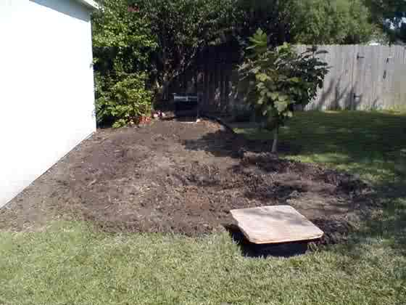
لحظه لحظه وين رايحين ؟؟؟ لسا ما كملنا حفر لسا الخير للامام لسا في شغل تعالو
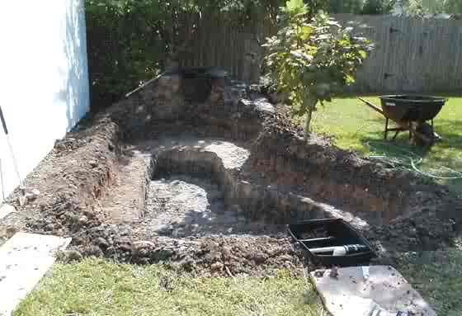
هي يا جماعه اصعب شي بكل شغلنا الحفر
اللي من الخليج سهللله كلها رملات وبتبعدهم
اللي من الشام الله يعينهم عالصخور والطين
والباقي ما بعرف بصراحه
تعبتو من الحفر والي بيشوفكو شغالين بيحكي الله يستر بدهم يبنو برج يتحدو فيه برج دبي وكل ما في الام حفره بسيطه وشغلو العالم فيها ونازلين يصيحو هلب هل والجيرات تساعد والاولاد يلعبو بالرمل والطين ويا ولد اسكت ويا ولد اهدى حركات
كان معكم من ارض الحدث معدا ومخرجا ومنفذا ومعلقا وكل شي بصراحه اخوكم
م.ز احمد جرادات
نرجو ان تتابعونا ولكن بعد الفاصل راح مده شهر بعد الحفره اللي فوق ونعود لكم لنتواصل وبقية المشروع
سنعود بعد قليل
على قولت سبيس تون


الاخوه والاخوات اعضاء وزوار منتديات الحديقه حياكم معنا ونورتونا في منتدانا الكبير
إعلان هام :
للاخوه والاخوات الاعضاء والزوار من دولة الامارات العربيه الحبيبه والمملكه العربيه السعوديه وبشكل اخص اهل الرياض نود اعلامكم عن استعدادنا التام للقيام باعمال الصيانه والتنسيق والتصميم للحدائق العامه والخاصه وضمن اعلى مواصفات المهنيه وبامهر الايدي العامله ذات الخبره في مجالي الزراعه وحدائق
المهام الممكن اتمامها ( التصميم - التنسيق - الاداره - الصيانه - تصميم شبكات الري - بناء وتنفيذ الشلالات - هارد سكيب - وسوفت سكيف - وجميع الاعمال الخاصه بالحدائق وديكوراتها وصيانتها وادارتها )
للتواصل
تم التحديث
14-6-2010
ارجو الضغط هنا
متواجد في الاردن
رد مع اقتباس

• 05-04-2009 12:21 PM #2

الملف الشخصي
مشاهدة المشاركات
رسالة خاصة
مشاهدة مقالات المدونة
المدير العام
الحالة :
رقم العضوية : 1
تاريخ التسجيل : Feb 2008
الدولة : Jordan - UAE
المشاركات : 6,231
التقييم : 10
الجزء الثاني للمشروع
بعد الحمله الصحفيه والاعلانيه ومساعدة الجيران وكل البلد انجزنا الحفره للمشروع واخذنا بعدها راحه مده شهر لانه اشتغلنا سنتين للامام صح ؟؟؟؟ الله يعطينا العافيه م قصرنا وما قصرو الجيران
يلا شباب يلا صبايا نكمل مشروعنا
بعد الانتهاء من الحفر تغطى الحفرة من الداخل بالكامل بشراع أزرق ( كالذي يوضع على الخيام للحماية من المطر ) مع ترك مسافة نصف متر تقريبا زائد حول البركة
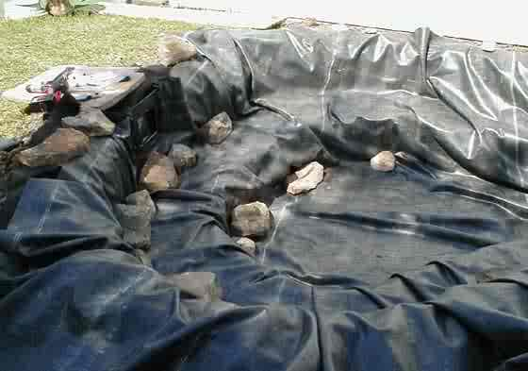
هههههههه صح هلا الشاطر بيحكي صايبه عما الوان الاسود عنده ازرق بس يلا تحملونا حفرنا الحفره وتعبنا وما عدنا نجمع بين الالوان
المهم يا جماعه تكونو عرفتو البلاستك اللي قصدته يا جماعه بيكون سميك وقاسي ويتحمل ولو بدكو اكثر لو شفتو الشاحنات بتكون مغطيه بمثله ممكن بيون بعدة الوان مو شرط
رتبنا البلاستك ومدينا كل شي ورتبنا الشكل وكل امورنا تمام وفي السف سايد .......... خخخخخ حركات وكمان انجلش الاخ
الان جا الشغل الاهم
حول أطراف البركة من الخارج يرتب حصى بشكل متناسق ( حصى كبير ومفروش ) ويوزع بينها الأحجار الصغيرة الملساء في نواحي متفرقة
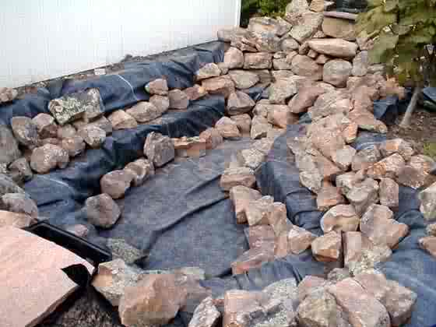
عملية متعبه صح بس كل ما كنت فنان بترتيبها كل ما كنت حاصل على شي جميل ومنسق
صحححححححححححح نسيت احكي الهدف من البلاستك عدم تسرب ماء البركه وضياعه وكمان الحفاظ عالشكل ويكون حاجز من جذور النباتات الدخيله
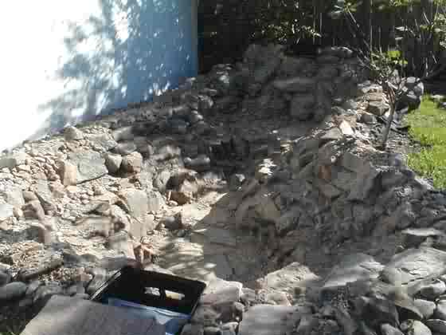
شفتو كيف طلع الشكل بعد اكمال فرد الحجارة والصخور بس صبركو مو هاذ كل شي
ملحوظة
يمكن وضع مضخة صغيرة للمياه ( مضخات الماء لها انواع _ منها مايسما بمضخات الغطاس مخصصه للبرك والمسابح وغيرها وهي بكاملها تكون داخل البركه وتغذى بالكرباء وهناك غيرها ) في الوسط وتمدد أسلاكها بشكل جيد ، ثم يوضع أيضا فلتر للمياه على جانب من جوانب البركة وتمدد أسلاكه أيضا بشكل جيد وآمن
تغطية الأجزاء الزائدة للشراع بمسطحات العشب ( نجيلة ) حتى لا يظهر منها شيء
تعبأ بالماء و منظرها جدا رائع وصوت جريان المياه فيها جميل
بعد ان اتممنا وركبنا المضخه وكل شي وجهزنا اطراف البركه وكل شي تماموز يا موز نعبيها ماي حتى نشوف كيف رح يكون شكلها واختبارها
وهاذ يا طولين العمر شكل البركه الاولي
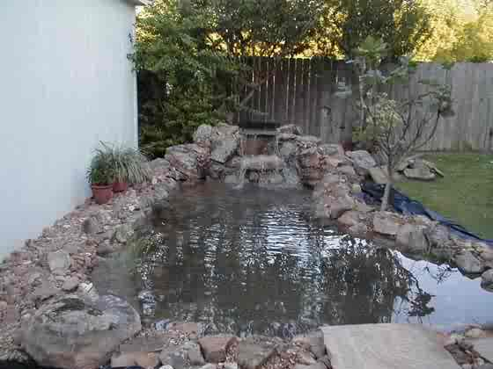
مشكوووور ما قصرت الله يعطيك العافيه هي كل الشغله باقي شي ؟؟؟؟ مو حلو شكلها هيك صح ؟؟؟
يا عمي اصبر علينا ما كملنا ما تعرف تقرأ عربي قلنا شكل اولي
وزعى حولها بعض النباتات ويرمى داخلها أوراق الزنبق والورود
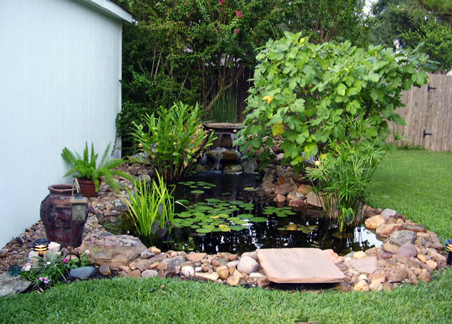
وهي يا عمنا شكل اخير لها بعد التجهيز والترتيب والزراعه شو رايك ؟؟؟؟ لا تقول مو حلوه هلا بنط فيها
لا تروحو راجعين بعد جزء بسيط م البرنامج خذولكو حمام شمس حد البركه وتخيلو روحو جالسين عالبحر حتى اروح اشرب وارجع ما بطول خخخخ
نواصل بعد الفاصل ولكم كل الشكر
هي نواصل بعد الفاصل مقوله لمذيع مشهور يقدم برنامج على ابو ظبي وه بالاصل دكتور .......... متابع لا تخافو
الاخوه والاخوات اعضاء وزوار منتديات الحديقه حياكم معنا ونورتونا في منتدانا الكبير
إعلان هام :
للاخوه والاخوات الاعضاء والزوار من دولة الامارات العربيه الحبيبه والمملكه العربيه السعوديه وبشكل اخص اهل الرياض نود اعلامكم عن استعدادنا التام للقيام باعمال الصيانه والتنسيق والتصميم للحدائق العامه والخاصه وضمن اعلى مواصفات المهنيه وبامهر الايدي العامله ذات الخبره في مجالي الزراعه وحدائق
المهام الممكن اتمامها ( التصميم - التنسيق - الاداره - الصيانه - تصميم شبكات الري - بناء وتنفيذ الشلالات - هارد سكيب - وسوفت سكيف - وجميع الاعمال الخاصه بالحدائق وديكوراتها وصيانتها وادارتها )
للتواصل
تم التحديث
14-6-2010
ارجو الضغط هنا
متواجد في الاردن
رد مع اقتباس

• 05-04-2009 12:29 PM #3

الملف الشخصي
مشاهدة المشاركات
رسالة خاصة
مشاهدة مقالات المدونة
المدير العام
الحالة :
رقم العضوية : 1
تاريخ التسجيل : Feb 2008
الدولة : Jordan - UAE
المشاركات : 6,231
التقييم : 10
الجزء الاخير من برنامجنا وهو
تحياتي احبائي اهلا بكم نرحب بكم معنا في الجزء الاخير من برنامجنا والذي كان بعنوان
انشاء مسطح مائي وترتيبه وتغذيته بنفسك وباقل واسهل الطريق
ضيفنا لهذه الحلقه هو ؟؟؟؟
خخخخخخخ اسف ما في ضيوف حكيتلكو بالاول كله صناعه محليه
ملحوظة هامة
هذا نوع من البرك الجاهزة ما عليكى سوى الحفر ووضعها فى المكان المناسب
ثم اضافة الماء وتنسقها
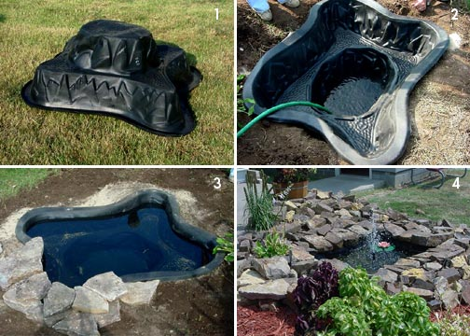
يا رياال الله يهديك كل هلفزعه وهالفلم الطويل العريض وجيب وعمال ومش عارف وشو وبالاخر في شي جاهز ؟؟؟ كذا بس تبي تعطلنا
والله يا طويل العمر مو عطله الامر يكون فيه انه الانسان وقت يعمل شي بنفسه يلقى جماليته وحلاوته حتى وان كان بسيط
وأخيرا وليس اخرا اخواني اخواتي ارجو ان اكون قد وفقت بتقديم الموضوع وافادتكم بشي جميل وارجو ان اكون خفيف الظل فيه ولكم خالص تحياتي اخوكم
أحمد جرادات
الاخوه والاخوات اعضاء وزوار منتديات الحديقه حياكم معنا ونورتونا في منتدانا الكبير
إعلان هام :
للاخوه والاخوات الاعضاء والزوار من دولة الامارات العربيه الحبيبه والمملكه العربيه السعوديه وبشكل اخص اهل الرياض نود اعلامكم عن استعدادنا التام للقيام باعمال الصيانه والتنسيق والتصميم للحدائق العامه والخاصه وضمن اعلى مواصفات المهنيه وبامهر الايدي العامله ذات الخبره في مجالي الزراعه وحدائق
المهام الممكن اتمامها ( التصميم - التنسيق - الاداره - الصيانه - تصميم شبكات الري - بناء وتنفيذ الشلالات - هارد سكيب - وسوفت سكيف - وجميع الاعمال الخاصه بالحدائق وديكوراتها وصيانتها وادارتها )
للتواصل
تم التحديث
14-6-2010
ارجو الضغط هنا
متواجد في الاردن
رد مع اقتباس

• 05-04-2009 06:54 PM #4

الملف الشخصي
مشاهدة المشاركات
رسالة خاصة
مشاهدة مقالات المدونة
الانتاج الحيواني - الحدائق
الحالة :
رقم العضوية : 7400
تاريخ التسجيل : Oct 2008
المشاركات : 69
التقييم : 10
يشرفني أكون أول واحد بعلق ع موضوعك يا أخ احمد يا بلدياتنا
موضوع كثير حلو وجديد والله يوفقك في حياتك وعملك
محمد شرار
رد مع اقتباس

• 05-04-2009 09:48 PM #5

الملف الشخصي
مشاهدة المشاركات
رسالة خاصة
مشاهدة مقالات المدونة
المدير العام
الحالة :
رقم العضوية : 1
تاريخ التسجيل : Feb 2008
الدولة : Jordan - UAE
المشاركات : 6,231
التقييم : 10
المشاركة الأصلية كتبت بواسطة محمد شرار
يشرفني أكون أول واحد بعلق ع موضوعك يا أخ احمد يا بلدياتنا
موضوع كثير حلو وجديد والله يوفقك في حياتك وعملك
محمد شرار
يا هلا اخوي بارك الله فيك كل الشكر والتقدير لك اخوي لما قلته وان شاء الله اكون افدت الجميع
الاخوه والاخوات اعضاء وزوار منتديات الحديقه حياكم معنا ونورتونا في منتدانا الكبير
إعلان هام :
للاخوه والاخوات الاعضاء والزوار من دولة الامارات العربيه الحبيبه والمملكه العربيه السعوديه وبشكل اخص اهل الرياض نود اعلامكم عن استعدادنا التام للقيام باعمال الصيانه والتنسيق والتصميم للحدائق العامه والخاصه وضمن اعلى مواصفات المهنيه وبامهر الايدي العامله ذات الخبره في مجالي الزراعه وحدائق
المهام الممكن اتمامها ( التصميم - التنسيق - الاداره - الصيانه - تصميم شبكات الري - بناء وتنفيذ الشلالات - هارد سكيب - وسوفت سكيف - وجميع الاعمال الخاصه بالحدائق وديكوراتها وصيانتها وادارتها )
للتواصل
تم التحديث
14-6-2010
ارجو الضغط هنا
متواجد في الاردن
رد مع اقتباس

• 05-04-2009 10:55 PM #6

الملف الشخصي
مشاهدة المشاركات
رسالة خاصة
مشاهدة مقالات المدونة
عضو جديد
الحالة :
رقم العضوية : 9463
تاريخ التسجيل : Mar 2009
المشاركات : 14
التقييم : 10
موضوع اكثر من رائع اهنئك عليه
سؤالي هو
اولا هل هناك ضمان ان يستمر البلاستيك لاطول فترة زمنية ممكنة . او ان ينثقب البلاستيك اثناء وضع الحجارة
ثانيا لماذا لان نعملها من الباطون
ثالثا اريد من حضرتك ان تساعدني على عمل شلال اصطناعي يصب ببركة مياه صغيرة
ولك جزيل الشكر
اتمنى ان ارى تصميما جميلا وبسيطا لحديقة منزل من اجل عمل حديقة لمنزلي
ابحث عن تصميم ورسم ومخطط جميل ورائع لحديقة منزل
رد مع اقتباس

• 05-04-2009 11:36 PM #7

الملف الشخصي
مشاهدة المشاركات
رسالة خاصة
مشاهدة مقالات المدونة
عضو جديد
الحالة :
رقم العضوية : 10717
تاريخ التسجيل : May 2009
المشاركات : 10
التقييم : 10
الفكرة حلوة جدا وسهلة ..
بس عندي سؤال .. هل ممكن مثل هذي البحيرة تساعد على تكاثر الحشرات مثل الناموس (البعوض) ؟
رد مع اقتباس

• 05-04-2009 11:45 PM #8

الملف الشخصي
مشاهدة المشاركات
رسالة خاصة
مشاهدة مقالات المدونة
المدير العام
الحالة :
رقم العضوية : 1
تاريخ التسجيل : Feb 2008
الدولة : Jordan - UAE
المشاركات : 6,231
التقييم : 10
المشاركة الأصلية كتبت بواسطة abuameer1970
موضوع اكثر من رائع اهنئك عليه
سؤالي هو
اولا هل هناك ضمان ان يستمر البلاستيك لاطول فترة زمنية ممكنة . او ان ينثقب البلاستيك اثناء وضع الحجارة
ثانيا لماذا لان نعملها من الباطون
ثالثا اريد من حضرتك ان تساعدني على عمل شلال اصطناعي يصب ببركة مياه صغيرة
ولك جزيل الشكر
اخوي العزيز حياك وبارك الله فيك لمرورك وردك الطيب
اولا اخوي ساجيب على اسالتك
السؤال الاول بخصوص البلاستيك اخوي هو من النوع السميييييك ويتمتع بالمتانه والقوه فهو يستعمل مضلات للسيارات والخيم وتغطا فيه الشاحنات المحمله بالبضاعه لقوته وهو بالاصل طبقتين تقريبا ممنك تستعمله بوضعه على طبقتين اذا احسنت فردت
السؤال الثاني بخصوص الباطون الهدف كان هو تقليل التكاليف وايضا اعطاء المكان الصفه الطبيعيه اكثر لو فكرت بالباطون تعمله رح تحتاج تكاليف ومن يعمله لك حتى يقدر يرسمه ويعمل التعريقات وكذا لذا سيكون مكلف
ولكن بامكانك لظمان ثبات الحجارة وتماسكها ان تجعل بينها كميات بسيطه من الباطون للتتماسك وتتراكب
بالنسبه للسؤال الثالث اخوي يتوقف على نوع الشلال اللي تحبه طبيعي صناعي هندسي اقصد الشكل يعني
يمكنك ان تعمل نفس التصميم للبحيره خيو وبنفس الحجاره وباستعمال الباطون تعملها تدرجات ودرج تماسكها ببعض بالباطون بس تحرص يكون بكميات بسيطه حتى ما يطغى عالطبيعه
وتجعل انابيب تغذية الشلال بالاعلى بين الحجاره او تتخللها جرار فخاريه تصب فوق الحجاره لتنزل الى البركه وتستفيد من المضخه المثبته في البركه للضخ لاعلى الشلال وهذا سيعمل على ديمومه البركه والماء وتحريكه ففيبقى نظيف ولا يصبح ذو رائحه
واخر شي اسمحلي اسالك حظرتك من اي منطقه ؟؟؟؟ اي بلد وما هو نوع التصميم المطلوب وكم مساحة بيتك
ولك كل التقدير والشكر متمنيا ان اكون قد افدتك
الاخوه والاخوات اعضاء وزوار منتديات الحديقه حياكم معنا ونورتونا في منتدانا الكبير
إعلان هام :
للاخوه والاخوات الاعضاء والزوار من دولة الامارات العربيه الحبيبه والمملكه العربيه السعوديه وبشكل اخص اهل الرياض نود اعلامكم عن استعدادنا التام للقيام باعمال الصيانه والتنسيق والتصميم للحدائق العامه والخاصه وضمن اعلى مواصفات المهنيه وبامهر الايدي العامله ذات الخبره في مجالي الزراعه وحدائق
المهام الممكن اتمامها ( التصميم - التنسيق - الاداره - الصيانه - تصميم شبكات الري - بناء وتنفيذ الشلالات - هارد سكيب - وسوفت سكيف - وجميع الاعمال الخاصه بالحدائق وديكوراتها وصيانتها وادارتها )
للتواصل
تم التحديث
14-6-2010
ارجو الضغط هنا
متواجد في الاردن
رد مع اقتباس

• 05-04-2009 11:48 PM #9

الملف الشخصي
مشاهدة المشاركات
رسالة خاصة
مشاهدة مقالات المدونة
المدير العام
الحالة :
رقم العضوية : 1
تاريخ التسجيل : Feb 2008
الدولة : Jordan - UAE
المشاركات : 6,231
التقييم : 10
المشاركة الأصلية كتبت بواسطة ريم الروم
الفكرة حلوة جدا وسهلة ..
بس عندي سؤال .. هل ممكن مثل هذي البحيرة تساعد على تكاثر الحشرات مثل الناموس (البعوض) ؟
اختي للتو كنت اجيب الاخ قبلك وقلت عمل شلال بسيط باحدا اركان الحديقه باحدى الزوايا يصب في البركه ويحرك الماء سيجعل للماء حركه وعدم وجود روائح او تجمع فضلات فيها وطبعا مع كل ذلك لزوم بين فتره واخرى تقومو بتنظيف الماء والعمل على ازالة الشوائب
وان شاء الله تفيدك الفكره في تصميم حديقتك
الاخوه والاخوات اعضاء وزوار منتديات الحديقه حياكم معنا ونورتونا في منتدانا الكبير
إعلان هام :
للاخوه والاخوات الاعضاء والزوار من دولة الامارات العربيه الحبيبه والمملكه العربيه السعوديه وبشكل اخص اهل الرياض نود اعلامكم عن استعدادنا التام للقيام باعمال الصيانه والتنسيق والتصميم للحدائق العامه والخاصه وضمن اعلى مواصفات المهنيه وبامهر الايدي العامله ذات الخبره في مجالي الزراعه وحدائق
المهام الممكن اتمامها ( التصميم - التنسيق - الاداره - الصيانه - تصميم شبكات الري - بناء وتنفيذ الشلالات - هارد سكيب - وسوفت سكيف - وجميع الاعمال الخاصه بالحدائق وديكوراتها وصيانتها وادارتها )
للتواصل
تم التحديث
14-6-2010
ارجو الضغط هنا
متواجد في الاردن
رد مع اقتباس

• 05-05-2009 08:51 PM #10

الملف الشخصي
مشاهدة المشاركات
رسالة خاصة
مشاهدة مقالات المدونة
عضو جديد
الحالة :
رقم العضوية : 9463
تاريخ التسجيل : Mar 2009
المشاركات : 14
التقييم : 10
المشاركة الأصلية كتبت بواسطة م.ز أحمد جرادات
اخوي العزيز حياك وبارك الله فيك لمرورك وردك الطيب
اولا اخوي ساجيب على اسالتك
السؤال الاول بخصوص البلاستيك اخوي هو من النوع السميييييك ويتمتع بالمتانه والقوه فهو يستعمل مضلات للسيارات والخيم وتغطا فيه الشاحنات المحمله بالبضاعه لقوته وهو بالاصل طبقتين تقريبا ممنك تستعمله بوضعه على طبقتين اذا احسنت فردت
السؤال الثاني بخصوص الباطون الهدف كان هو تقليل التكاليف وايضا اعطاء المكان الصفه الطبيعيه اكثر لو فكرت بالباطون تعمله رح تحتاج تكاليف ومن يعمله لك حتى يقدر يرسمه ويعمل التعريقات وكذا لذا سيكون مكلف
ولكن بامكانك لظمان ثبات الحجارة وتماسكها ان تجعل بينها كميات بسيطه من الباطون للتتماسك وتتراكب
بالنسبه للسؤال الثالث اخوي يتوقف على نوع الشلال اللي تحبه طبيعي صناعي هندسي اقصد الشكل يعني
يمكنك ان تعمل نفس التصميم للبحيره خيو وبنفس الحجاره وباستعمال الباطون تعملها تدرجات ودرج تماسكها ببعض بالباطون بس تحرص يكون بكميات بسيطه حتى ما يطغى عالطبيعه
وتجعل انابيب تغذية الشلال بالاعلى بين الحجاره او تتخللها جرار فخاريه تصب فوق الحجاره لتنزل الى البركه وتستفيد من المضخه المثبته في البركه للضخ لاعلى الشلال وهذا سيعمل على ديمومه البركه والماء وتحريكه ففيبقى نظيف ولا يصبح ذو رائحه
واخر شي اسمحلي اسالك حظرتك من اي منطقه ؟؟؟؟ اي بلد وما هو نوع التصميم المطلوب وكم مساحة بيتك
ولك كل التقدير والشكر متمنيا ان اكون قد افدتك
اخي بارك الله فيك على سرعة ردك
انا طبيب اسنان من فلسطين المحتلة
املك والملك لله
حوالي 1000 متر مربع ( 1 دونم ) وهي تأتي على شكل مستطيل 23.5 طول 42.5
وهي تقريبا منحدرة الشكل
سوف ابني بعد شهر في على قمة الارض المرتفعة بعد ان ابعد حوالي 3.5 عن سور البيت
عرض البيت هو 14 متر
مساحة البيت حوال 200 متر
وكذلك ابعد 3.5 من السور الخلفي للبيت اي بقي امام اليت مساحة حوال 6 امتار
ومن الجهة القرية المحصورة بين الحديقة والبيت سوف ابتعد كذلك 3.5
وكذلك بقي من الارض الذي سوف اقيم عليه حديقة
عرض 23.5 متر . طول 21.5 متر
ملاحظة الارقام تقريبية ولسيت دقيقة 100%
الشلال الذي اريده ان يكون طبيعي الشكل تتخلله لمسات فنية هندسية
استطيع ان اعمل قاع البركة من باطون بسماكة عشرة سم مسلحة بحديد سمك 6 ملم
اتمنى ان ارى تصميما جميلا وبسيطا لحديقة منزل من اجل عمل حديقة لمنزلي
ابحث عن تصميم ورسم ومخطط جميل ورائع لحديقة منزل
رد مع اقتباس

+ الرد على الموضوع
أعلى النموذج
صفحة 1 من 7 1 2 3 4 5 6 ... الأخيرة
إذهب إلى الصفحة:
أسفل النموذج
الإنتقال السريع الحدائق المائيه والصخرية الأعلى
أقسام المنتدى
لوحة التحكم
الرسائل الخاصة
الاشتراكات
المتواجدون الآن
البحث في المنتدى
الصفحة الرئيسية للمنتدى
المنتديات
°¨¨¤¦ منتدى الحدائق و الديكور الخارجي¦¤¨¨°
تصميم الحدائق
الحدائق المائيه والصخرية
الحدائق الطبيعيه والهندسية
تصاميم ومخططات الحدائق
طلبات التصمم والاستشارات
الورود و الأزهار
نباتات الزينة الداخليه والخارجيه
الديكور والتصميم الخارجي
منتدى الاستشارات والتصميم المعماري
°¨¨¤¦ منتدى الحدائق العربية¦¤¨¨°
حديقة الامارات والخليج العربي
حديقة الاردن وبلاد الشام
حديقة مصر والمغرب العربي
°¨¨¤¦ منتدى الانتاج النباتي¦¤¨¨°
أشجار الفاكهة
زراعة الخضروات
النباتات الطبية و البرية
زراعة المحاصيل
زراعة الأعلاف
الزراعة العضوية
البيوت المحمية
تجارب الأصدقاء
°¨¨¤¦ منتدى آفات و أمراض النبات¦¤¨¨°
أمراض و آفات النبات
النماتودا و تحليل العناصر
المبيدات الزراعية
العناية و الصحة العامة للنباتات
°¨¨¤¦ منتدى الاقتصاد والارشاد الزراعي¦¤¨¨°
الاستثمار الزراعي ودراسة جدوي
الارشاد الزراعي والاستشارات
الاعلانات - البيع - والشراء
دليل المواقع الزراعي
التوظيف وفرص العمل
°¨¨¤¦ منتدى الانتاج الحيواني¦¤¨¨°
مزارع الطيور و الدواجن
مزارع الأغنام و الماعز
تسمين العجول
تربية الأرانب
الاستزراع السمكي
°¨¨¤¦ منتدى التربة والمياة والبيئه¦¤¨¨°
التربة واستصلاح الاراضي
الأسمدة والتسميد
المياه وشبكات الري
منتدى عشاق الطبيعة
المحافظة على البيئة
الطقس و الأحوال الجوية
البوم صور الطبيعة
°¨¨¤¦ منتدى الغذاء وصحة المجتمع¦¤¨¨°
التغذية وصحة الغذاء
تربية النحل - وانتاج الفطر
تربية النحل
انتاج الفطر (عيش الغراب)
تكنولوجيا الألبان
العيادة الطبيه
°¨¨¤¦ منتدى المهندسين و طلبة كليات الزراعة ¦¤¨¨°
ملتقى المهندسين الزراعيين
نقابة المهندسين الزراعين
المكتبة الزراعية
اكادمية المهندس الزاعي
أخبار الكليات و المناهج الدراسية
°¨¨¤¦ منتدى الأسرة¦¤¨¨°
حـــــواء
الديكور والاشغال اليدويه
الاسرة المنتجه
مطبخ الحديقة
°¨¨¤¦ المنتدى العام¦¤¨¨°
الحوار العام
المواضيع الدينية
الثقافة و الادب
الترحيب بالأصدقاء
السفر والسياحة
الألغاز و النكت و الترفيه
هوايات متنوعة
الكمبيوتر والانترنت -الجوال
التصميم والاجرافيكس
°¨¨¤¦ منتدى الشكاوى والاقتراحات و أخبار المنتدى¦¤¨¨°
الشكاوى والاقتراحات
أخبار المنتدى
المواضيع المكررة
« الموضوع السابق | الموضوع التالي »
المواضيع المتشابهه
كيف تصمم حديقة منزلية
بواسطة rosa land في المنتدى تصميم الحدائق
مشاركات: 12
آخر مشاركة: 02-24-2009, 08:03 PM
حدائق مائيه بدبى
بواسطة نانى في المنتدى السفر والسياحة
مشاركات: 4
آخر مشاركة: 03-09-2008, 03:18 PM
اعداد مائده
بواسطة نانى في المنتدى مطبخ الحديقة
مشاركات: 4
آخر مشاركة: 01-13-2008, 10:20 AM
قل خيرا تسلم (التشجيع لا التثبيط
بواسطة مجدولين في المنتدى المواضيع الدينية
مشاركات: 6
آخر مشاركة: 12-13-2007, 08:23 PM
صور اشجار تم قصها باشكااال مميزه
بواسطة راني الحلوة في المنتدى نباتات الزينة الداخليه والخارجيه
مشاركات: 4
آخر مشاركة: 08-07-2007, 10:17 AM
مواقع النشر (المفضلة)
مواقع النشر (المفضلة)
يونو
Digg
StumbleUpon
Google
del.icio.us
ضوابط المشاركة
لا تستطيع إضافة مواضيع جديدة
لا تستطيع الرد على المواضيع
لا تستطيع إرفاق ملفات
لا تستطيع تعديل مشاركاتك
أكواد المنتدى متاحة
الابتسامات متاحة
كود [IMG]متاحة
كود HTML معطلة
قوانين المنتدى
RSS RSS 2.0 XML MAP HTML
أقم صلاتكـ تنعم بحياتكـ
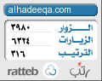
أعلى النموذج

أسفل النموذج
منتدى الحديقة
الأرشيف
الأعلى
الساعة الآن 12:01 AM
Powered by vBulletin™ Version 4.0.3
Copyright © 2010 vBulletin Solutions, Inc. TranZ By Almuhajir

Inactive Reminders By TalkVirginia.net

